**Annexe 6**

**Opération Jussies**

**2009**

**Description de la plante**

**Les *Jussies*** : Plantes ornementales à grandes fleurs jaunes pour bassins extérieurs, famille des Onagraceaes. Plantes amphibies originaires d'Amérique du Sud.

Plantes amphibies fixées se développant sous formes d’herbiers denses, quasiment impénétrables, immergés ou émergés. Tige rigide pouvant atteindre 6m de longueur.

**Deux espèces :**

Ne pas confondre avec la *Jussie* des marais, plante autochtone, à feuilles rougeâtres et petites fleurs verdâtres.

**Biotopes favorables :** Zones humides peu profondes, chenaux ou fossés, bordures de plans d’eau, cours d’eau à faibles débits estivaux, bras morts de grands cours d’eau, prairies humides.

**Historique de la colonisation :** Introduction dans le Languedoc en 1820-1825, observations près de Bayonne vers 1895. Implantation progressive dans le sud de la France, de la Camargue à l'Aquitaine, extension vers le Nord depuis environ trois décennies

De grandes capacités d’adaptation et de colonisation : allongement des tiges de surface jusqu’à 5m de long, présentant de nombreuses ramifications. Temps record de doublement de la matière sèche, résiste plusieurs jours au desséchement, décomposition lente.

Reproduction sexuée efficace par le biais de fleurs produisant des fruits contenant jusqu’à 14000 graines doublé d’une reproduction asexuée par bouturage très efficace.

**Impacts sur les habitats, la faune et la flore :**

Dès que les superficies occupées deviennent importantes :

* impacts hydrauliques (réduction des sections mouillées)
* impacts physico-chimiques (cycles d'oxygène dissous et de pH, matières organiques)
* compétition avec les plantes indigènes
* Banalisation des habitats pour la faune
* réduction de la biodiversité (mais pas de preuve de disparition d'espèces)

(Voir les fiches observatoire en annexe)

**Une menace**

La *Jussie* colonise les milieux en eau douce ou peu salée dans des conditions d’eau stagnante ou à faible courant. La plante prolifère dangereusement en France principalement sur les pourtours atlantiques et Méditerranéens.

Son mode de reproduction efficace et sa croissance rapide lui permettent de coloniser en quelques années plusieurs hectares. Le développement excessif de la *Jussie* perturbe les écosystèmes en modifiant les conditions écologiques du milieu, entrainant rapidement l’asphyxie et donc la disparition des espèces animales et végétales autochtones.

A terme, la *Jussie* uniformise le milieu et conduit à une diminution considérable de la biodiversité. Ainsi sa prolifération est lourde de conséquences sur les activités humaines en nuisant à l’agriculture, la consommation d’eau, le tourisme, la chasse et la pêche. Les moyens économiques mis en jeu pour lutter contre cette espèce peuvent parfois être considérables lorsque l’invasion n’a pas été enrayée suffisamment tôt.

**Etat des lieux en Basse Plaine de l’Aude**

Depuis 2003, dans le cadre de la gestion des zones humides de l’embouchure de l’Aude, coordonnée par le Syndicat Mixte de la Basse Vallée de l’Aude, naturalistes et chasseurs travaillent ensemble afin de réhabiliter cet espace naturel d’une qualité exceptionnelle et partie intégrante du site Natura2000 des Basses Plaines de l’Aude.

Des travaux hydrauliques, financés notamment par des crédits Natura2000 du ministère de l’environnement ont permis de redonner vie au marias de chasse des charrués qui a fait l’objet de plusieurs opérations d’arrachage manuel de *Jussies*.

Contrairement aux idées reçues sur Natura2000, l’activité de chasse a pleinement bénéficié de cette opération, la seule condition posée par l’ensemble des financeurs étant que soit mise en place une gestion partenariale de ce marais, mission d’animation confiée au SMBVA.

C’est dans ce cadre que s’inscrit la présente opération d’arrachage de *Jussies* qui a profité de la réhabilitation des canaux pour s’installer en quelques endroits du marais ou de l’étang, en provenance de la rivière Aude.

Grace à la surveillance du milieu, la colonisation de l’espèce est encore minime mais il faut intervenir rapidement afin de limiter les conséquences de cette invasion.

La technique retenue consiste à arracher chaque plantule manuellement et ainsi à minimiser l’impact sur les autres espèces et assurer la plus grande efficacité possible.

**Diverses méthodes de lutte**

**Régulations naturelles**

**Le climat** : les parties aériennes meurent sous l'effet du gel. Par contre, les rhizomes protégés par les sédiments peuvent survivre. Les *jussies* peuvent donc s'implanter et se maintenir dans toutes les régions françaises, mais les phénomènes de proliférations s'observent essentiellement dans les régions où le gel est rare (cas fréquent sur le bassin Adour-Garonne).

**La lumière** : les milieux ombragés sont peu colonisés par cette espèce et s'ils sont colonisés, il n'y a pas prolifération.

**La ressource en eau** : la production de biomasse de ces plantes semble limitée par les conditions hydriques du sol. Les *jussies* peuvent donc coloniser des terrains peu humides, mais sans proliférer. Elles ne peuvent pas coloniser les milieux terrestres éloignés de milieux humides ou aquatiques.

**La compétition** : la présence d'espèces sociales vigoureuses telles que le roseau ou la baldingère limite la progression de la *jussie*.

**La consommation** : dans son aire d'origine, la *jussie* est consommée par différents insectes, mais en France initialement, les insectes phytophages ne se sont pas nourris de cette nouvelle plante. Des observation récentes (P. Dauphin. 1996) montrent que des coléoptères du genre Galerucella, se nourrissant normalement de feuilles de nénuphars ou de potamots, peuvent aussi consommer des feuilles de *jussie*. Cette évolution dans le comportement alimentaire de certains insectes pourrait être un facteur limitant le développement parfois explosif de cette plante (sans toutefois pouvoir constituer un moyen d'élimination).

**Interventions humaines**

Il est illusoire d'espérer éradiquer la *jussie* de France, ou même d un bassin versant. On peut espérer, à long termes que des phénomènes de co-adaptation se mettront en place et que le développement, de la *jussie* pourra être limité par différents facteurs naturels : utilisation de la plante par des animaux autochtones (insectes phytophages, vertébrés herbivores) qui s'habitueront à cette nouvelle ressource, limitation de la progression des herbiers par les phénomènes de concurrence des plantes autochtones (sélection génétique naturelle de souches plus compétitives)  
Les interventions humaines concernent donc des actions à court ou moyen terme, pour limiter la progression de l'espèce et éviter de se retrouver confronté à des situations critiques.

**Lutte biologique** : les quelques tentatives de pâture par du. bétail n'ont donné aucun résultat probant. L'introduction de carpe chinoise est un échec, l'espèce préférant consommer les autres plantes présentes plutôt que la *jussie*

**Herbicide** : différents essais de traitement ont été réalisés avec des herbicides homologués pour les milieux aquatiques (Diquat, Aquaprop, Round-up Biovert Aqua). Seul le dernier produit cité semble avoir donné des résultats, mais très variables selon les sites. Nous ne possédons pas d'estimations de coûts.

**Arrachage mécanique ou manuel** : cette technique efficace, au moins à court terme, a été mise en œuvre sur certains sites, mais nous ne possédons pas de bilan. Le coût de l'opération et son efficacité à long terme ne sont pas connus. Ce type d'intervention est plutôt présenté comme une techniques d'entretien régulier et répété des milieux

**Dragage ou mise en assec et décapage du sédiment** : nous savons pas de références sur cette technique en ce qui concerne la *jussie*. Il est évident que son efficacité est élevée puisqu'elle peut supprimer la totalité de la plante (tige et racines). Mais la zone traitée peut toujours être recolonisée depuis une zone non traitée. L'opération est vraisemblablement coûteuse.

Les principales informations issues de ces expérimentations sont :

* le manque de recul ne permet pas de connaître précisément l'efficacité des différents traitements.
* aucun traitement n'a permis l'élimination totale et définitive de la plante.
* l'efficacité des traitements dépend du soin qui est apporté à la mise en œuvre, à savoir, une application homogène pour les herbicides, la récolte et l'élimination de toute la plante en cas d'arrachage (ne pas laisser de rhizomes ou de fragments de plante).
* quand seule une partie d'un site est traitée, il y aura recolonisation de la totalité du site depuis les secteurs non traités.
* la combinaison d'un traitement chimique, suivi d'un curage, semble donner de bons résultats, mais pas forcément définitifs.
* **la démarche la plus réaliste actuellement** serait un entretien manuel, léger mais régulier, suite à une opération plus lourde ayant permis d'éliminer la plus grande partie d'un herbier. Une opération unique, quelle que soit son ampleur, ne permet pas de résoudre le problème.

**Régulations indirect (mode de gestion du milieu, aménagements)**

* Dans les cours d'eau, limiter les zones de ralentissement artificiel du courant au strict minimum.
* Maintenir ou restaurer les ripisylves sur les secteurs à courant faible ou nul.
* Limiter la teneur en azote de l'eau : la production de biomasse par la *Jussie* augmente avec les teneurs en nitrates, pour des concentrations allant jusqu'à 20 mg/l. A l'inverse. il faut signaler que cette plante peut assimiler des quantités d'azote supérieures à ses besoins; elle peut donc jouer un rôle épurateur.

**Gestion en cours ou à venir**

Depuis plusieurs années déjà, le Syndicat Mixte de la Basse Vallée de l'Aude est désigné comme étant le gestionnaire, il est donc responsable du bon fonctionnement du réseau hydraulique.

Ainsi les pieds de *Jussie* se retrouvent pour la plupart, hors d’eau durant la période estivale, jusqu'à ce que les chasseurs ré ouvrent les martellières afin de remettre en eau les clairs de chasse pour le gibier d’eau.

**Mise en œuvre de la lutte**

**Zones peu infestées :**

Dans certaines zones, un arrachage minutieux des plants présents devrait suffire à enrayer la colonisation, ce type d’action a été mené sur deux zones :

* Au nord du canal du Capel par Adrien le **03/07/2009** puis reprise le **01/08/2009** par Jean-Alexis, tous deux stagiaires au Syndicat Mixte de la Basse Vallée de l'Aude.
* Au niveau du pont de l’autoroute au sud de Lespignan, le **23/07/2009** puis repris le **18/08/2009** par Jean-Alexis.

Ces deux zones ne devraient pas présenter de présence de *Jussies* dans les années à venir, il sera toutefois intéressant de surveiller ces deux tronçons de canaux.

**Zones très infestées :**

* **Les personnes contactées** :
  + Mr Capdeville (gestionnaire de chasse et propriétaire du site)
  + Mr Frédéric Fabre (éleveur de taureaux sur le site)
  + Association Patrimoine et Nature
  + Mr Stéphane Julien (Pécheur)
  + L’équipe du Syndicat Mixte de la Basse Vallée de l'Aude
* **Matériel nécessaire** :
  + Gants
  + Bottes et waders
  + Sacs poubelle
  + Remorque de Mr Fabre
  + Poubelles en plastique rigide
* **Le rendez vous** : est fixé à 8hrs du matin précise le **01/08/2009** au niveau du barrage anti-sel (coté Vendrois) pour une demi journée d’action sur le site.
* **Explications** : Les botanistes présenteront les principales caractéristiques de cette espèce, son mode de colonisation et surtout les précautions à prendre dans le cadre de l’arrachage. En effet, les racines doivent être arrachées dans leur intégralité et aucun fragment ne doit être laissé à la dérive, dans les deux cas cela permettrai à la plante de repartir.
* **Déroulement** : L’opération d’arrachage proprement dite débutera sur le site à 9hrs au plus tard pour profiter de la fraicheur matinale
* Les plants arrachés seront ramassés et soit laissés à sécher en bordure de canal en veillant bien qu’il ne puisse y avoir aucun contact avec l’eau, soit exportés en fin de journée vers une zone de dépôt, éloignée de tout cours d’eau ou leur desséchement durera deux à trois semaines selon les conditions de vent et de météo.
* Une seconde demi journée d’arrachage sera organisé le **14/08/2009** cette session servira de contrôle ainsi que de second crible au cas où quelques boutures auraient repris et sera faisable par un nombre réduit d’arracheurs.

**Communication et sensibilisation**

* Production d’une plaquette d’identification et de sensibilisation à destination des chasseurs, pécheurs et élus locaux. (Cf liste publipostage)
* Production et publication d’articles de presse destinés au grand public visant à établir une prise de conscience.

**Bilan de l’action**

* L’action bénévole a mobilisé 16 personnes, des membres du Syndicat Mixte de la Basse Vallées de l’Aude, mais aussi et surtout des membres de l’association Patrimoine et Nature, des agriculteurs, des chasseurs …
* Après quelques minutes passées à s’équiper et à enfiler les bottes, cuissardes, waders, le groupe s’est divisé en deux. Un groupe s’est accaparé à l’arrachage de la plante qui se trouvait donc dans les canaux d’eau tandis que l’autre s’occupait de la charger dans la benne mise à disposition par un éleveur.
* Le travail est physique et fatigant d’autant plus dur lorsque les plantes ont réussi à se fixer sur les berges des canaux, là où la terre n’est pas très humidifiée ne permettant pas un arrachage correct.
* Plusieurs autres espèces envahissantes ont étés rencontrées au cours de cette opération d’arrachage (écrevisses de Louisiane, Gambusies, Ragondins, Lippia), il est toujours bon de profiter de ces rencontres pour faire un peu de sensibilisation concernant les espèces envahissantes.
* Aperçu du travail effectué :

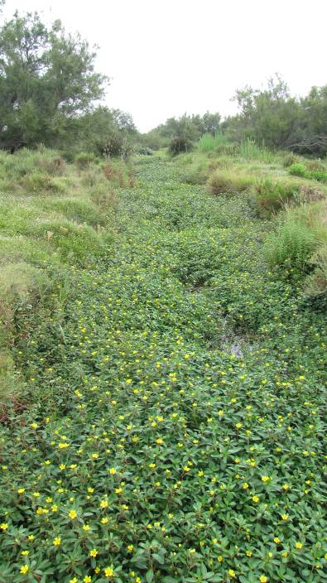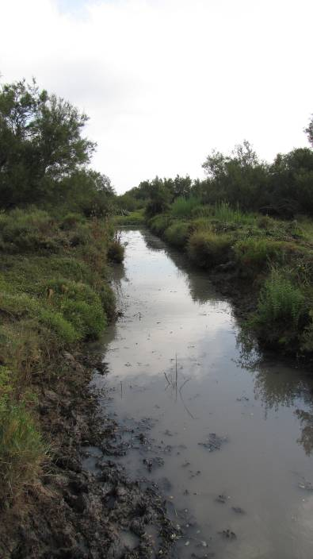  
**Avant l’arrachage à la main ! Après !**

**Perspectives**

* Un curage des canaux envahis par les *Jussies* est envisagé pour l’automne 2009, ce type d’action n’est pas adapté à la lutte contre cette espèce, mais il sera toutefois intéressant de profiter du re-calibrage de ces canaux pour y coupler une opération d’arrachage, d’abord au printemps puis en été
* Ces deux passages consécutifs ne sauraient être suffisant à l’éradication souhaitée concernant cette espèce mais permettra d’affaiblir la population.
* En deux ou trois ans de lutte consécutifs l’espèce devrait avoir disparu de ces canaux pour le bien de la biodiversité, des gestionnaires qui n’auront pas à mettre en œuvre des moyens considérables suite à une invasion massive, pour le bien des chasseurs qui ont besoin de clairs sans *Jussies* et enfin pour les agriculteurs afin d’assurer une irrigation convenables du territoire.

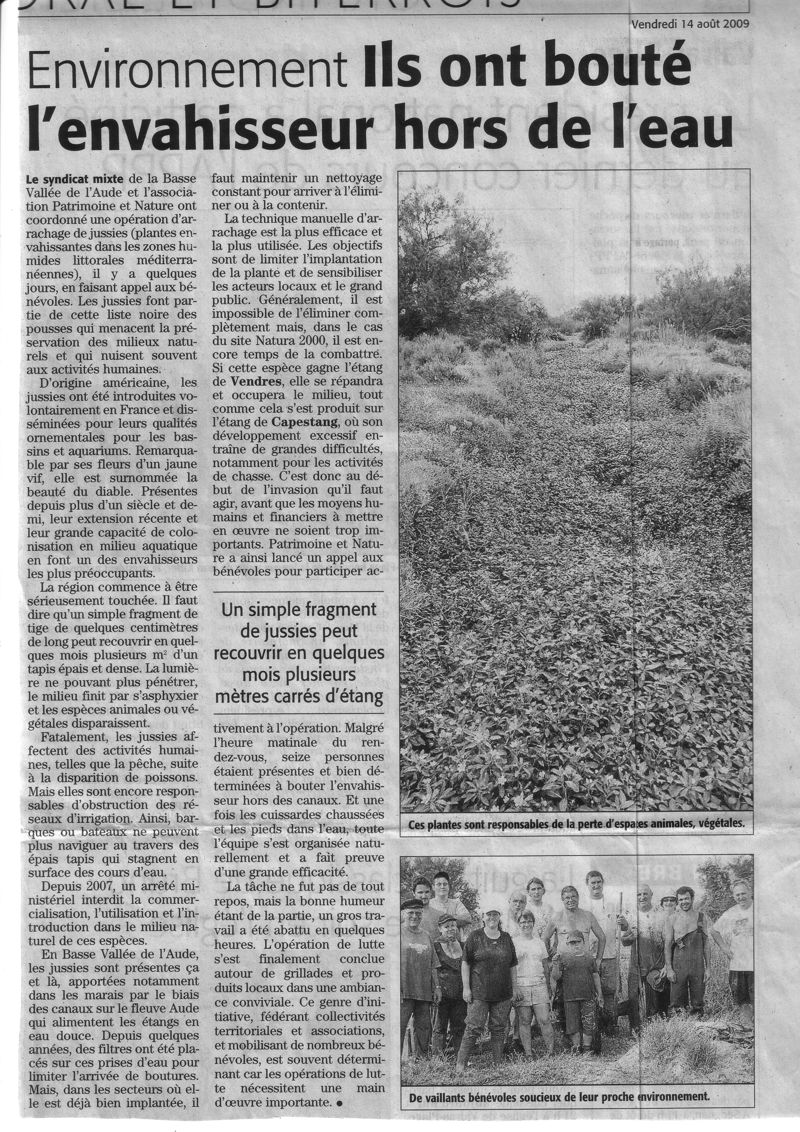**Article extrait du Midi Libre paru le 14/08/09**